RANGKUMAN ICT

BAB I

*PENGENALAN ADOBE PHOTOSHOP*

# ADOBE PHOTOSHOP CS

Adobe photoshop CS merupakan aplikasi profesional dalam mengedit gambar standard.

# Memulai Adobe Photoshop CS

Saat sudah diinstall, Adobe Photoshop CS bisa langsung diluncurkan dari komputer. Langkah- langkahnya sebagai berikut :

1. Klik **Start** terlebih dahulu
2. Sorot **All Program**
3. 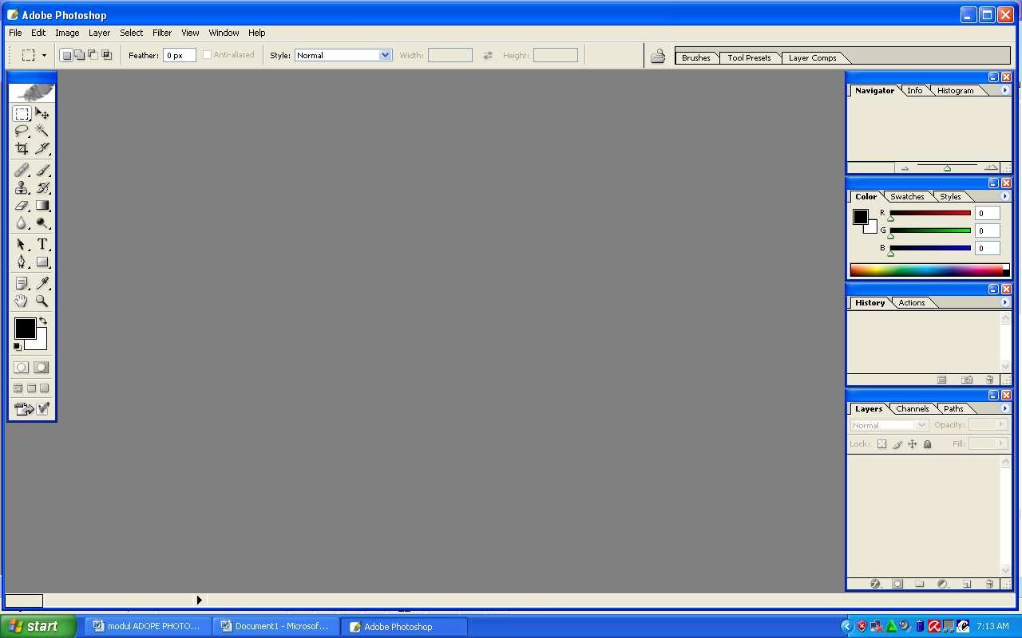Pilihlah **Adobe Photoshop CS.** Tunggu beberapa saat sehingga muncul halaman sebagai berikut

Gambar 1. Tampilan awal Adop Photoshop CS

# Membuka Kanvas Baru

Jika Anda baru pertama kali bekerja dengan menggunakan Adobe Photoshop CS , maka tugas pertama yang harus Anda lakukan adalah membuat kanvas baru sebagai lembar kerja Adobe Photoshop CS.

Langkah-langkah membuat kanvas baru adalah :

1. Pilihlah menu **File**
2. 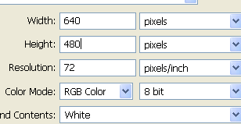Kemudian pilih **New**, tunggu beberapa saat sampai jendela **New** muncul

Gambar 2. Kotak dialog New

1. Tentukan lebar kanvas yang ingin Anda buat di kotak **Width.** Sebagai contoh masukkan angka 640.
2. Kemudian tentukan tinggi kanvas di kotak **Height.** Sebagai contoh ketik angka 480.
3. Di samping kanan kotak **Width** dan **Height**, tentukan satuan ukuran untuk angka lebar dan tinggi yang Anda tentukan. Contohnya pilih satuan **pixels.**
4. Tentukan tingkat ketajaman gambar di bagian **Resolution**. Sebagai contoh ketiklah angka 72.
5. Di kotak sisi **Resolution** tentukan satuan tingkat ketajaman gambar. Secara default, pilihannya adalah **pixels/inch**.
6. Di bagian **Color Mode**, pilihlah **RGB Color** jika Anda ingin membuat desain grafis yang berwarna.
7. Tekan tombol **OK**.
8. Tunggulah beberapa saat sampai Anda melihat sebuah kanvas baru di dalam jendela Adobe Photoshop CS.

Gambar 3. Kanvas baru

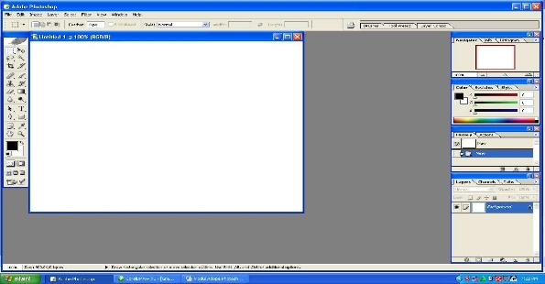

1. Klik **Maximize** pada tombol kontrol kanvas baru tersebut sehingga lembar kerja menjadi sebagai berikut :

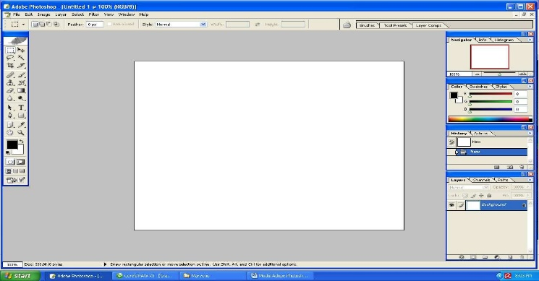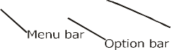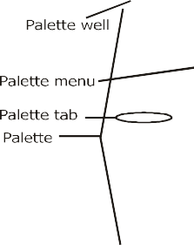

Gambar 4. Lembar kerja/kanvas Photoshop CS

Dari kanvas yang masih kosong tersebut Anda dapat membat kreasidesain grafis sesuai dengan keinginan Anda

# Komponen Lembar Kerja Adobe Photoshop CS

Komponen lembar kerja Adobe Photoshop CS terdiri dari beberapa bagian seperti dijelaskan pada gambar di atas. Komponen-komponen tersebut dapat dijelaskan sebagai berikut :

## Title Bar

Title bar terdiri dari control menu box, nama aplikasi yang sedang aktif juga dilengkapi tombol control

## Menu Bar

Menu bar adalah menu yang digunakan untuk membentuk dan mengedit gambar. Masing-masing menu diberi nama yang berbeda untuk membedakan fungsinya secara spesifik.

## Option Bar

Jika Anda memilih salah satu ikon dalam **Toolbox,** pada option bar ini akan ditampilkan pilihan yang berhubungan dengan ikon yang baru saja Anda pilih. Apabila saat Anda melakukan klik pada salah satu tombol dalam toolbox tidak menampilkan option bar, aktifkan dengan cara klik **Window** kemudian klik **Option.**

## Toolbox

Toolbox adalah tombol yang digunakan untuk membuat dan melakukan editing suatu gambar. Untuk menggunakannya, lakukan dengan cara klik tombol yang dimaksud. Tombol yang dilengkapi anak panah pada sudut kanan bawah menunjukkan bahwa tombol tersebut memiliki tombol lain yang tersembunyi.

Tombol-tombol dalam toolbox mempunyai nama. Untuk menampilkan nama tombol pada toolbox lakukan dengan menempatkan pointer di atas tombol tersebut, lalu klik kanan, maka segera akan tampil tooltip yang menampilkan nama tombol dan shortcut untuk menggunakan tombol tersebut.

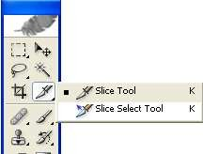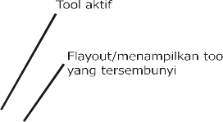

Gambar 5. Menampilkan tool yang tersembunyi

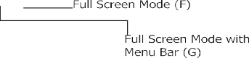

Gambar 6. Toolbox

## Cara menggunakan dan fungsi toolbox

|  |  |  |  |
| --- | --- | --- | --- |
| **Nama tool** | | **Cara menggunakan dan fungsi tool** | |
| Rectangular Marquee tool | | Drag gambar dengan tool ini untuk memilih gambar dengan bentuk  empat persegi panjang | |
| Elliptical Marquee tool | | Drag gambar dengan tool ini untuk memilih bagian gambar dengan  bentuk ellips | |
| Single Row Marquee tool | | Drag gambar dengan tool ini untuk memilih bagian gambar dengan  bentuk baris dengan tinggi satu pixel | |
| Move tool | | Drag gambar terpilih dengan tool ini untuk memindahkannya ke tempat  lain | |
| Lasso tool | | Drag gambar dengan tombol ini untuk memilih bagian gambar secara  bebas | |
| Polygonal Lasso tool | | Tomnol ini digunakan untuk memilih bagian gambar dengan cara  melakukan klik pada bagian-bagian gambar. Dengan pilihan ini akan membentuk sudut banyak | |
| Magnetic Lasso tool | | Klik pada bagian gambar selanjutnya geser pointer pada bagian-bagian yang akan dipilih,lakukan double klik untuk selesai. Dengan menggunakan tool ini pointer akan ditarik pada bagian sisi gambar yang  paling kuat | |
| Magic Wand tool | | Lakukan klik gambar dengan tool ini untuk memilih bagian elemen warna yang sama | |
| Crop tool | | Dragging gambar yang akan dipotong degan menggunakan tombol ini,  kemudian double klik. Hanya bagian gambar yang ada di bagian dalam yang akan digunakan, sementara bagian yang lain akan dibuang | |
| Slice tool | | Tombol ini digunakan untuk mengiris bagian gambar menjadi beberapa bagian | |
| Healing Brush tool | | Tool ini digunakan untuk proses pengecatan dengan contoh fill atau pattern yang sudah ada untuk memperbaiki bagian gambar yang kurang sempurna. Untuk mengunakan tool ini lakukan **Alt+klik** pada bagian fill  atau pattern yang akan ditiru kemudian lakukan dragging untuk | |
|  | | menerapkannya | |
| Patch tool | | Tool ini digunakan untuk membetulkan bagian darah gambar yang terpilih dengan menggunakan sample dan pattern | |
| Brush tool | | Tool ini digunakan untuk melakukan proses pewarnaan menggunakan  efek goresan dengan kuas | |
| Pencil tool | | Tool ini digunakan untuk melakukan pengecatan dengan coretan dengan  bagian terpilih secara bebas | |
| Clone Stamp tool | | Tool ini digunakan untuk melakukan proses pengecatan dengan meniru bentuk suatu gambar yang ada. Untuk menggunakan tool ini digunakan **Alt+Klik** pada gambar yang ingin dicontoh selanjutnya lepas tombol **Alt,** te mpatkan pointer pada suatu tempat di mana hasil clone akan diletakkan kemudian lakukan dragging | |
| Pattern Stamp Brush tool | | Tool ini digunakan untuk mengganti seluruh bagian gambar dengan pattern sesuai dengan pilihan. Pilih pattern dalam option bar kemudian  kuas bagian gambar yang akan diganti | |
| History Brush tool | | Tool ini digunakan untuk melakukan proses penghapusan pada bagian  gambar hingga kembali ke bentuk gambar semula | |
| Art History Brush tool | | Tool ini digunakan untuk melakukan proses pewarnaan dengan meniru  bentuk guratan yang terdapat pada bagian warna yang lain, dengan mengunakan warna terpilih | |
| Magic Eraser ool | | Tool ini digunakan untuk melakukan proses penghapusan daerah yang berwarna solid yang sejenis hingga berbentuk transparan dengan hanya  melakukan satu klik | |
| Eraser tool | | Tool ini digunakan untuk menghapus bagian gambar dengan kekuatan  tertentu serta jangkauan tertentu pula dengan mode brush,pencil atau block | |
| Background Eraser tool | | Tool ini digunakan untuk penghapusan background suatu gambar  hingga berbentuk transparan. Pada bagian ini Anda dapat melindungi bagian foreground gambar | |
| Gradient tool | | Tool ini digunakan untuk melakukan proses pewarnaan dengan menarik  linear gradient,radial gradient, angle gradient, refleckted gradient,diamond gradient | |
| Paint Bucket tool | | Tool ini digunakan untuk melakukan proses pewarnaan dengan  menggunakan warna foregorund | |
|  | | Tool ini digunakan untuk memberikan efek remang-remang pada bagian  gambar pada bagian gambar yang terkena kuas | |
|  | | Tool ini digunakan untuk mempertajam secara halus bagian pinggir  suatu gambar. Gunakan tool ini dengan cara klik di bagian gambar | |
|  | | Tool ini digunakan untuk menyeret bagian warna pada gambar dengan cara melakukan dragging, hasil proses kan serupa dengan melakukan coretan pada cat basah, sehingga warna yang terseret akan mengikuti  arah dragging | |
| Dodge tool | | Tool ini digunakan untuk proses pemberian cahaya dengan cara  dragging, bagian yang dilewati drag akan terhapus hingga tampak lebih terang | |
| Burn tool | | Tool ini digunakan untuk mengubah bagian gambar menjadi lebih gelap | |
| Sponge tool | | Tool ini digunakan untuk mengatur kejenuhan warna dari suatu gambar | |
| Path Selection tool | | Tool ini digunakan untuk memilih dan memindah gambar yang berupa garis | |
| Direct Selection tool | | Tool ini digunakan untuk membentuk dan mengarahkan garis atau kurve | |
| Horizontal Type tool | | Tool ini digunakan untuk membuat teks di atas gambar dengan arah  horisontal | |
| Vertical Type tool | | Tool ini digunakan untuk membuat teks di atas gambar dengan arah  vertikal | |
| Horizontal Type Mask tool | | Tool ini digunakan untuk membuat teks di atas gambar dengan menggunakan warna fill yang terdapat di bagian bawah teks | |
| Vertical Type Mask tool | | Tool ini digunakan untuk membuat teks di atas gambar dengan arah  vertikal serta dapat menggunakan fill yang terdapat di bagian bawah teks | |
| Pen tool | | Tool ini digunakan untuk membuat gambar berupa garis | |
| Freeform Pen tool | | Tool ini digunakan untuk membuat pola gambar dengan garis bebas | |
| Add Anchor Point tool | | Tool ini digunakan untuk menambah titik simpul baru pada objek gambar  garis | |
| Delete Anchor Point tool | | Tool ini digunakan untuk menghapus titik simpul gambar garis | |
| Convert Point tool | | Tool ini digunakan untuk mengubah dari corner point (bentuk sudut) ke smooth point (bentuk melengkung) atau sebaliknya | |
| Custom Shape tool | | Tool ini digunakan untuk membuat bentuk-bentuk khusus yang sudah  dipersiapkan oleh sistem | |
| Notes tool | | Tool ini digunakan untuk memberikan catatan pada suatu gambar | |
| Audio Annotation tool | | Tool ini digunakan untuk memberikan pesn berupa bunyi yang direkam  melalui microphone pada suatu gambar | |
| Eyedropper | | Tool ini digunakan untuk meniru sistem warnadari gambar yang sudah ada, dengan cara klik pada bagia atas gambar yang akan ditiru sistem warnanya | |
| Color Sampler tool | | Tool ini digunakan untuk mengambil contoh warna pada tempat-tempat tertentu pada bagian gambar. Warna yang dapat diambil hanya 4 sample  saja | |
| Measure tool | | Tool ini digunakan untuk mencari jarak antara dua buah point yang berbeda. Anda dapat melihat keterangannya pada bagian option bar Lokasi Start garis ditunjukkan dengan sumbu X dan Y. Arah horizontal ditunjukkan dengan W dan vertikal H yang merupakan jarak antara koordinat X dan Y. Arah perputaran ditunjukan dengan nilai A. Total jarak ditunjukkan dengan D1. Jika Anda menggunakan dua titik point yang membentuk sudut lancip, maka Anda akan melihat dua nilai yaitu D1  untuk posisi titik point 1 dan D2 untuk posisi titik point 2 | |
| Hand tool | | Tool ini digunakan untuk memindah gambar dalam kanvas apabila bagian-bagian tertentu dari gambar tidak terlihat karena bentuk tampilan window terlalu kecil. Untuk melihat bagian lain dari gambar dapat  dilakukan dengan cara draagging dengan hand tool | |
| Zoom tool | | Tool ini digunakan untuk mengubah ukuran tampilan gambar dalam  kanvas | |
| Set Foreground Color  Set Background Color | | Klik kotak warna bagian depan ini untuk mengubah warna gambar, teks, atau warna objek lainnya sesuai dengan pilihan warna yang Anda inginkan dalam Color Picker  Klik kotak warna bagian belakang untuk mengubah warna  backgorund dari lembar kerja (kanvas) | |
| Edit in Standard Mode | | Tool ini digunakan untuk acuan proses penggambaran dalam lembar  kerja | |
| Edit in Quick Mask Mode | | Tool ini digunakan untuk memberikan masker pada gambar, sehingga gambar akan ditutupi dengan warna magenta. Untuk mengembalikan ke  tampilan standard klik sekali lagi Edit in Standard Mode | |
| Standard Screen Mode | | Tool ini digunakan untuk mengubah/mengaktifkan bentuk tampilan layar  standard | |
| Full Screen Mode with Menu Bar | | Tool ini digunakan untuk mengubah bentuk tampilan dengan tidak  mengikutsertakan title bar,tampilan hanya dimulai dari menubar dan elemen lainnya | |
| Full Screen Mode | | Tool ini digunakan untuk mengubah bentuk tampilan full screen dengan tidak mengikutsertkan titlebar dan menubar | |
| Edit in Image Ready | | Tool ini digunakan untuk mengedit gambar dalam Adobe Image Ready | |

1. **Palette Well**

Photoshop CS juga dilengkapi dengan palette well yang dapat membantu Anda dalam mengorganisir dan mengatur palette. Palette yang sering Anda gunakandapat dimasukkan dalam palette well sehingga dapat digunakan kapan saja tanpa harus menyimpannya.

Untuk menggunakan palette dalam palette well Anda cukup melakukan klik pada tab palette yang akan digunakan.

## Palette

Palette membantu Anda melakukan monitoring dan memperbaiki gambar. Dalam keadaan default palette akan ditempatkan secara bersamaan dalam satu group. Untuk menampilkan palette dalam layar monitor dapat Anda lakukan dengan cara klik **Window**, selanjutnya klik nama palette yang akan digunakan, seperti contoh menampilkan **Character palette :**

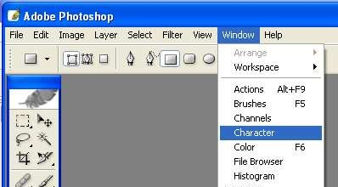 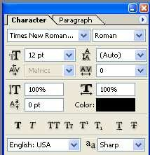

Gambar 7. Menampilkan Character palette

# Menyimpan gambar

1. Menyimpan gambar yang aktif saat ini

Langkah untuk menyimpan gambar/lembar kerja/kanvas/file yang aktif saat ini adalah :

* 1. Klik menu **File,** kemudian klik submenu **Save**. Di layar monitor akan tampil kotak dialog

**Save As** seperti berikut :

pilihan format

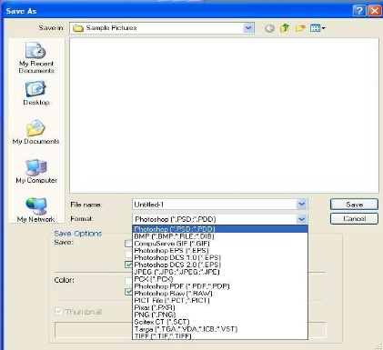

Gambar 8. Kotak dialog Save As

* 1. Tentukan folder di mana file akan disimpan pada kotak **Save in**, misalnya DATA (D:)
  2. Ketikkan nama file pada kotak **File name,** misalnya BUNGA
  3. Tentukan format file yang diinginkan pada pilihan **Format.** Secara default pilihan formatnya adalah Photoshop (*.PSD;*.PDD).
  4. Klik **Save** untuk menjalankan proses penyimpanan
  5. **Cancel** untuk membatalkan penyimpanan.

1. Menyimpan file dengan format yang lain

Penyimpanan dengan menggunakan pilihan format lain dapat digunakan jika Anda ingin mengolah gambar dengan aplikasi pengolah gambar selain Photoshop atau dengan tujuan memperkecil kapasitas file yang dihasilkan.

Langkah untuk menyimpan file dengan format yang lain adalah sebagai berikut :

* 1. Klik menu **File**, pilih submenu **Save As.**
  2. Pilih format yang diinginkan dalam kotak pilihan **Format.**
  3. Klik tombol **Save.**

# Membuka file

Membuka file yang pernah disimpan dapat dilakukan dengan beberapa cara, yaitu :

1. Menggunakan perintah Open
   1. Klik menu **File**, klik submenu **Open.** Di layar monitor akan tampil sebuah kotak dialog

## Open.

* 1. Tentukan folder/subfolder tempat file yang akan dibuka tersimpan pada kotak pilihan

## Look in

* 1. Klik nama file yang akan dibuka, selanjutnya klik tombol **Open** atau tekan enter pada keyboard.

1. Membuka file dengan Browse

Dengan menggunakan cara ini Anda dapat mengetahui isi file yang akan dibuka serta kapasitas atau keterangan lain yang disertakan pada file tersebut.

Untuk membuka file dengan **Browse** adalah sebagai berikut :

* 1. Klik menu **File**, kemudian klik submenu **Browse**
  2. Pilih gambar yang akan dibuka.
  3. Lakukan double klik pada gambar terpilih.

1. Membuka file dengan Open Recent

Perintah ini digunakan untuk membuka file yang beberapa waktu lalu pernah diaktifkan. Untuk membuka file dengan cara ini adalah :

* 1. Klik menu **File**, klik submenu **Open Recent.**
  2. Klik nama file yang akan dibuka.

# Mengakhiri Adobe Photoshop CS

Untuk mengakhiri penggunaan aplikasi Adobe Photoshop CS adalah dengan menggunakan salah satu cara berikut :

* Klik menu **File**, kemudian klik submenu **Exit.** Atau tekan tombol **Ctrl+Q** pada keyboard.
* Gunakan tombol **Close ** pada sudut kanan atas dari **Title bar** aplikasi Photoshop CS
* Gunakan tombol **Alt+F4** pada keyboard.

****